**ФЕДЕРАЛЬНОЕ ГОСУДАРСТВЕННОЕ БЮДЖЕТНОЕ ОБРАЗОВАТЕЛЬНОЕ УЧРЕЖДЕНИЕ**

**ВЫСШЕГО ОБРАЗОВАНИЯ «САНКТ-ПЕТЕРБУРГСКИЙ ГОСУДАРСТВЕННЫЙ УНИВЕРСИТЕТ» (СПбГУ)**

Выпускная квалификационная работа на тему:

**ОЦЕНКА И ГЕОИНФОРМАЦИОННОЕ КАРТОГРАФИРОВАНИЕ ЭЛЕМЕНТОВ ВОДНОГО БАЛАНСА ОЗЕРА ИЛЬМЕНЬ**

по направлению подготовки 05.03.04 «Гидрометеорология»

образовательная программа бакалавриата СВ.5021.* «Гидрометеорология»

профиль: гидрология

|  |  |
| --- | --- |
|  | Выполнила:  студентка 4 курса  очного отделения  Прокопеня Алиса Дмитриевна |
|  | Научный руководитель  к. г. н., доцент  Журавлев Сергей Александрович |
|  |  |

Санкт-Петербург

2017

Содержание

Введение 2

1. Озеро Ильмень. 3

1.1. Физико-географическое описание местоположения оз. Ильмень. 3

1.2. Гидрографическая сеть бассейна оз. Ильмень. 5

2. Архивы сеточных данных 6

2.1. GLEAM 6

2.2. E-OBS 9

3.Водный баланс озера Ильмень 10

3.1.Основные положения 10

3.2. Элементы водного баланса 10

3.3.Анализ невязки водного баланса озера 26

4.Водный баланс водосбора озера Ильмень 28

4.1.Основные положения 28

4.2. Элементы водного баланса 29

4.3.Анализ невязки водного баланса водосбора 41

Заключение 41

Список использованных источников 41

# Введение

Пространственное распределение запасов воды важно для изучения затоплений, а также вопросов водоснабжения и рационального использования водных ресурсов. Целью данной работы является определение величины и пространственной изменчивости элементов водного баланса озера Ильмень. Для осуществления цели были поставлены следующие задачи:

1. Разработать гидрометеорологическую ГИС для бассейна оз. Ильмень;

* Оконтурить границы водосборов;
* Подготовить геопривязанную базу данных об осадках и речном стоке;
* Оценить погрешности ранее разработанных сеточных архивов данных;
* Провести пространственную интерполяцию элементов водного баланса для различных интервалов осреднения;
* Оформить цифровые карты элементов водного баланса;

1. Провести оценку основных элементов водного баланса озера;

* осадки на водосбор и акваторию озера;
* поверхностный приток речных вод в водоем;
* испарение с акватории озера;
* поверхностный отток;

1. Определить и проанализировать невязки водного баланса озера за расчетный период (2008-2013 гг.).

# 1. Озеро Ильмень.

## 1.1. Физико-географическое описание местоположения оз. Ильмень.

Озеро Ильмень расположено на северо-западе европейской части Российской Федерации, а именно: в западной части Новгородской области. Рассматриваемая территория принадлежит центральной и наиболее пониженной части Приильменской низменности. Абсолютная высота центральной части низменности в среднем составляет 18 метров. При продвижении от центра к периферии низменности, абсолютные высоты изменяются в интервале от 20 до 60 метров. Амплитуда высот, составляющая 40 метров, является весьма незначительной на больших площадях. Таким образом, большая часть Приильменской низменности имеет очень плоский рельеф. При этом заметно выделяется окраина низменности, абсолютные высоты которой: 100-150 метров. Учитывая абсолютные высоты большей части низменности, становится понятно, что на окраине можно встретить холмы и невысокие гряды. Отдельно отметим наличие Ильменского глинта вдоль южного берега озера. Он представляет собой обнаженный уступ, который достигает своей максимальной высоты, а именно: 15 метров, близ дельты реки Шелонь, и далее, простираясь на 8 км, сходит на нет у дельты реки Ловать. В целом рельеф Приильменской низменности представлен террасами, некогда принадлежавшими огромному древнему водоему, на месте которого сейчас расположено озеро Ильмень. Всего выделяют 5 террас, их абсолютные отметки над уровнем моря: 25, 35, 42-45, 50-55, 66-70 метров. При этом Приильменская низменность вытянута с севера на юг примерно на 240 км, а её ширина достигает 40-60 км. Кроме того, она выходит за пределы Новгородской области, частично располагаясь в Ленинградской и Псковской областях.

На территории Приильменской низменности широко распространены дерново-подзолистые почвы, которые формируются при пониженных температурах и промывном режиме почв, т.е. там, где осадки преобладают над испарением, а почва промывается до уровня грунтовых вод. Эти почвы хоть и являются самыми плодородными среди подзолистых, но все же имеют сильнокислую реакцию, в связи с чем для использования в сельском хозяйстве их необходимо обогащать известковыми удобрениями. Однако почвы юго-западной части Приильменской низменности в основном являются дерново-карбонатными, это означает, что они, как и дерново-подзолистые, обладают промывным типом водного режима. Но кроме того, в них содержится большое количество гравия и камней, а верхний плодородный слой такой тонкий и содержит так мало гумуса, что эти почвы не подходят для культур с глубокой корневой системой. Почвы северной части низменности - глеевые, т.к. эта территории сложена ленточными глинами. На таких почвах могут быть как болота, так и луга. На восточном побережье оз. Ильмень распространены аллювиально-луговые почвы, которые образуются при периодическом затоплении паводковыми водами совместно со значительным влиянием подземных вод. На таких почвах образуется лугово-болотная растительность и ивовые заросли. Зачастую эти почвы используются как сенокосные угодья. В качестве пашен они также могут использоваться, но только после осушения. Промерзание почв бассейна озера Ильмень на открытых участках начинается в среднем в октябре – ноябре, а достигает своего максимума в марте, после чего происходит оттаивание. Средняя глубина промерзания колеблется в пределах 30 – 60 см.

При рассмотрении почв была затронута тема плодородия, т.к. это их важнейшее свойство. Плодородие представляет собой способность обеспечивать рост и развитие растений. Далее отмечено каких именно. Широко распространены на территории водосбора оз. Ильмень такие темнохвойные породы деревьев, как ели, лиственницы и сосны. Помимо этого, большое распространение имеют мелколиственные породы древесных растений: осины, березы, ольхи. Есть и широколиственные: клён, ясень, дуб, липа. Кроме того, на водосборе в изобилии растут злаки: канареечник, манник, полевица, лисохвост, овсяница и другие, а разнотравье представлено тысячелистником, подмаренником и геранью. Из бобовых на рассматриваемой территории имеются: клевер, мышиный горошек, чина. На болотах, которые весьма распространены в Приильменской низменности, можно встретить крупные осоки, пушицу, хвощ и сфагновые мхи. А на территории Ильменского глинта произрастают орхидные.

Растительный покров, рельеф, местоположение - все это влияет на образование климата, т.е. многолетнего режима погоды. Так от местоположения, а точнее от широты местности, зависит интенсивность солнечной радиации, которая в свою очередь обуславливает температурный режим. Среднегодовая многолетняя температура воздуха на территории бассейна озера Ильмень и р. Волхов колеблется от 3,6˚С в северной части бассейна до 4,7˚С в южной. Температура воздуха в наиболее теплом месяце, июле, составляет 17,1-17,4˚С. В наиболее холодных, т.е. январе и феврале- минус 7,7˚С - минус 9,5˚С. Большое количество осадков и относительно невысокая среднегодовая температура воздуха обуславливают большую относительную влажность, которая изменяется от 65 – 80 % в летний период до 82 – 89% в осенне-зимний. От рельефа зависит искажение преобладающих направлений ветра. Например, несмотря на то, что территория Волхов-Ильменского бассейна находится под воздействием не только воздушных масс Атлантики и континентальных воздушных масс средних широт, но и Арктического воздуха, в действительности преобладают ветры западного, юго-западного, юго–восточного и южного направлений, повторяемость которых составляет более 63%. Это значит, что в основном ветры дуют с юга, запада и немного с востока, а происходит это из-за того, что под влиянием орографии ветры направляются вдоль долин рек. Среднегодовая многолетняя величина скорости ветра составляет 3,3 – 4,4 м/с, т.е. обычно ветер слабый, его влияние сказывается в том, что колышутся листья и тонкие ветки деревьев. Но при этом количество дней со скоростью ветра более 15м/c, т.е. при котором качаются стволы деревьев, идти против ветра трудно, варьируется от 60 до 65 в год, что довольно часто. Совокупность частых сильных ветров, высокой влажности и невысокой среднегодовой температуры воздуха приводит к тому, что испарение хоть и довольно высокое, но осадки преобладают. Разность осадков и испарения образует речной и подземный стоки, питая реки, озёра и болота.

## 1.2. Гидрографическая сеть бассейна оз. Ильмень.

Площадь водосбора озера Ильмень составляет 65460 км2 - это 82% от площади бассейна реки Волхов, которая берет свое начало непосредственно из рассматриваемого озера. Бассейн р. Волхов принадлежит водосбору Ладожского озера, являющегося частью бассейна реки Невы, впадающей в Финский залив Балтийского моря.

Площадь зеркала озера изменяется от 770 км2 до 2100 км2, при этом средняя площадь примерно 1090-1200 км2. Отметки уровня воды варьируются в пределах от 16,5 до 23,4 м. А значения наибольшей глубины колеблются от 3 до 10 метров. Объем воды может изменяться от 1,5 метров до 11,6.

Густота речной сети на территории водосбора озера Ильмень составляет 0,763 км/км2. Она столь высока в связи с наличием большого количества мельчайших рек наряду с относительно крупными реками. Число водотоков длиной менее 10 км составляет 97,7% от общего числа, а их длина – 72% от длины всех рек. Общее количество и длины водотоков см. в таблице 1.

Таблица 1. Количество и длины водотоков в бассейне оз. Ильмень. [2]

|  |  |  |  |  |  |  |  |  |
| --- | --- | --- | --- | --- | --- | --- | --- | --- |
| Характеристика | Градации водотоков по длине | | | | | | | Всего |
| мельчайшие | самые малые | малые | средние | | | большие |
| <10 | 10-25 | 26-100 | 101-200 | 201-300 | 301-500 | >500 |
| Общее кол-во, шт. | 20946 | 353 | 122 | 14 | 3 | 1 | 1 | 21440 |
| Суммарная длина, км | 36894 | 5461 | 5389 | 1804 | 752 | 445 | 530 | 51275 |

Следует отдельно рассмотреть характеристики наиболее крупных притоков, см. таблицу 2.

Таблица 2. Характеристики притоков оз. Ильмень. [1]

|  |  |  |  |
| --- | --- | --- | --- |
| Река | Длина, км | Площадь водосбора, км2 | Процент от площади водосбора оз. Ильмень |
| Мста | 619 | 23600 | 35,0 |
| Ловать | 530 | 21900 | 32,6 |
| Шелонь | 248 | 9710 | 14,0 |
| Пола | 268 | 7420 | 11,0 |
| Веронда | 49 | 723 | 1,10 |
| Ниша | 70 | 601 | 0,90 |
| Веряжа | 51 | 410 | 0,60 |
| Перехода | 73 | 384 | 0,60 |
| Псижа | 82 | 325 | 0,50 |
| Тулебля | 43 | 178 | 0,30 |
| Чернец | 40 | 106 | 0,20 |

Распределение рек и озер по площади водосбора неравномерное. Так в западной части водосбора хорошо развита речная сеть и мало озер. А в восточной части речная сеть развита меньше, но много озер. Большинство озер расположено в дельтах таких рек, как Ловать и Мста, среди них: Печорское, Опархино, Ящерово, Ситное и Мокрицкое. Большое количество озер в данной местности обусловлено плоским рельефом местности, превышением осадков над испарением и слабой фильтрационной способностью грунтов. Эти же условия благоприятны для образования болот. Крупнейшие болота водосбора: Спасские Мхи, Тёсово – Нетыльское, Белебелковское, Каменка, Мировское, Невий Мох и Рдейские болота. Полистово-Ловатская система верховых болот не только крупнейшая в пределах водосбора озера Ильмень, но и одна из крупнейших в Европе.

2. Архивы сеточных данных

2.1. GLEAM

GLEAM - это аббревиатура от The Global Land Evaporation Amsterdam Model, что переводится как глобальная Амстердамская модель испарения. Модель представляет собой набор алгоритмов, предназначенных для оценки испарения и влажности корневой зоны почвы по спутниковым данным. Данные об испарении доступны на сайте www.gleam.eu.

Сложность в определении испарения заключается в том, что его нельзя непосредственно зафиксировать со спутников. В связи с этим для расчета испарения разрабатываются специальные модели. GLEAM является лидером среди моделей, предназначенных для оценки испарения. Первая версия этой модели вышла в 2011 году, затем в нее были внесены уточнения. В данной работе была использована информация об испарении, полученная с помощью третьей версии модели GLEAM, т.к. на настоящий момент она является последней. Данные, полученные с помощью этой версии модели охватывают период с 1980 по 2015 год.

Модель состоит из четырех модулей:

1. Потенциального испарения;
2. Перехвата осадков;
3. Нагрузки;
4. Почвенного.

Модули связаны между собой уравнением, согласно которому переход от потенциального испарения к фактическому осуществляется при использовании мультипликативного коэффициента нагрузки и с учетом потерь при перехвате осадков растительностью, т.е.:

*E=Ep* S + Ei* , (1)

где: *E –* фактическое испарение;

*Ep –* потенциальное испарение;

*S –* мультипликативного коэффициента нагрузки;

*Ei –* потери при перехвате осадков растительностью.

Принципиальная схема модели GLEAM отражена на рисунке 1.

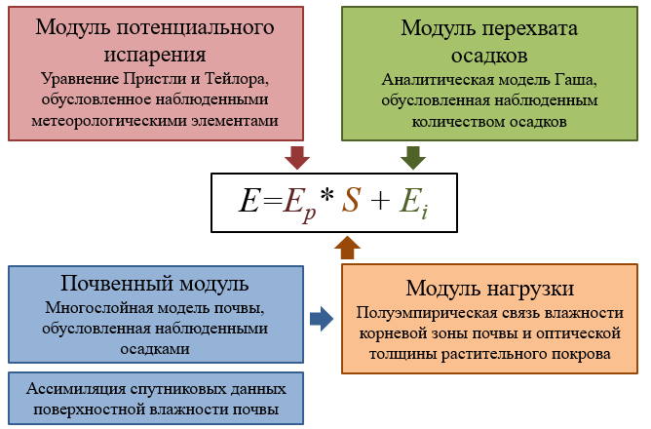

Рисунок 1. Схема модулей модели GLEAM [4].

Рассмотрим модули более подробно. Модуль потенциального испарения основан на уравнении Пристли и Тейлора, которое выглядит следующим образом:

$λE_{p}=α\frac{Δ}{Δ+ψ}\left(R_{n}-G\right) ,$ (2)

где: 𝜆 − скрытая теплота испарения, МДж/кг. Можно оценить, используя эмпирические зависимости от температуры воздуха;

Ep − скорость потенциального испарения, мм/сут;

𝛼 − безразмерный коэффициент Пристли и Тейлора. Данный коэффициент был принят Пристли и Тейлором, как 1,26 для хорошо увлажненных лугов. В дальнейших исследованиях было определено, что для лесов, водных объектов, районов, покрытых льдом и/или снегом, коэффициент принимает другие значения, которые также учитывались при разработке модуля;

𝛥 – представляет собой наклон кривой температуры насыщенного водяного пара, кПа/К. Можно оценить, используя эмпирические зависимости от температуры воздуха;

𝜓 − психрометрическая константа, кПа/К;

Rn − суммарное излучение, Вт/м2;

G − тепловой поток в грунте, Вт/м2. Тепловой поток рассчитывается как постоянная доля суммарного излучения в зависимости от типа покрытия.

Модуль нагрузки предназначен для расчета мультипликативного коэффициента нагрузки S, который является безразмерной величиной и изменяется в пределах от 0 до 1. Коэффициент нагрузки представляет собой функцию от влажности корневой зоны почвы и оптической толщины растительного покрова. В состав модуля нагрузки входит почвенный модуль, в нем для расчета влажности корневой зоны используют многослойный алгоритм водного баланса. Алгоритм учитывает чистые осадки (осадки минус потери при перехвате) и снеготаяние в качестве исходных данных, а также испарение и дренаж в качестве выходных данных. При этом глубина корневой зоны является функцией, зависящей от типа растительного покрова, и включает три модельных слоя для доли высокой растительности (0-10, 10-100 и 100-250 см), два для доли низкой растительности (0 -10, 10-100 см) и один для доли почвы без растительного покрова (0-10 см).

Модуль перехвата осадков. Часть выпавших осадков перехватывается растительным покровом. Так испарение происходит не только с поверхности почвы, но и с поверхности растений. Перехват осадков оценивается с помощью уточненной аналитической модели Гаша, которая учитывает, как характеристики осадков, так и растительности.

В конечном счете каждая ячейка сетки состоит из четырех различных покровов:

1. почвы без растительности;
2. низкой растительности (например, травы);
3. высокой растительности (например, деревья);
4. открытой воды.

Эти фракции получены из продукта Global Vegetation Continuous Fields (MOD44B), основанного на наблюдениях с помощью спектрорадиометра с умеренным разрешением (MODIS). Испарение рассчитывается для каждой из этих фракций отдельно, а затем агрегируется в масштабе пикселя на основе дробного покрытия каждого типа растительного покрова.

2.2. E-OBS

Архив сеточных данных E-OBS представляет собой набор ежедневных и ежемесячных данных о температуре и осадках с 1950 года. Сотрудники ECA&D поддерживают и обновляют набор данных E-OBS. Для получения регулярной сетки данных была использована информация с более 2 тысяч метеостанций, расположение которых представлено на рисунке 2. Данный архив доступен на сайте www.ecad.eu.

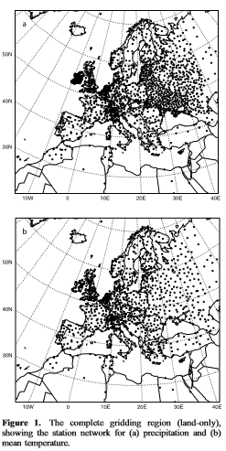

Рисунок 2. Расположение метеостанций, использованных для составления сеточного архива E-OBS, где (а)-станции, на которых измеряют осадки, (b)-станции, на которых измеряют температуру, [6].

Для получения сеточных данных использован трехступенчатый процесс интерполяции, при котором сначала рассчитываются ежемесячные данные с помощью сплайнов, затем рассчитываются ежедневные данные с помощью кригинга, а после этого месячные и ежедневные данные объединяются. Разные способы расчета ежемесячных и ежедневных данных выбраны в результате сопоставления результатов расчетов с различными способами интерполяции и реальных измеренных данных. Так достигается наибольшая надежность результата. Каждый набор данных был разработан таким образом, чтобы обеспечить наилучшую оценку средних квадратов сетки, а не значений точек. Данные с привязкой к сетке поставляются с четырьмя пространственными разрешениями для того, чтобы их было удобно использовать во многих региональных моделях изменения климата ENSEMBLES. Файлы данных содержат данные сетки для 5 элементов (суточная средняя температура TG , суточная минимальная температура TN , ежедневная максимальная температура TX , ежедневная сумма осадков RR и ежедневное среднее давление на уровне моря PP ). Кроме того, предоставляются отдельные файлы, содержащие стандартные ошибки.

3.Водный баланс озера Ильмень

3.1.Основные положения

Водный баланс состоит из двух частей: приходной и расходной. При записи водного баланса в левой части уравнения записывается приходная и расходная части со знаками плюс и минус, соответственно, а в правой невязка. Что касается членов уравнения со знаком плюс-минус, то они могут быть и в приходной, и в расходной части исходя из ситуации. В связи с тем, что озеро Ильмень является сточным, его водный баланс выглядит следующим образом:

$I_{s}+P-O_{s}-E±∆W=N$, (1)

где:Is (поверхностный приток) – объем стока, поступающий с вышележащих участков озера в пределах водосбора;

P – объем осадков, поступивших в озеро;

Os – объем поверхностного оттока из озера;

E – объем испарения с акватории озера;

 *W* – изменение объема воды в озере;

N (невязка) – погрешности определения элементов водного баланса.

Способы расчета элементов уравнения водного баланса изложены далее.

3.2. Элементы водного баланса

Поверхностный приток

Приток поверхностных вод в озеро Ильмень определялся суммированием расходов воды измеренных на гидрологических постах и рассчитанного стока с неосвещенной измерениями территории водосбора. На некоторых гидрологических постах данные о расходах воды опубликованы в открытом доступе не за весь период с 2008 по 2013 гг. Т.е. на некоторых постах опубликованные данные заканчиваются раньше, чем выбранный в данной работе расчетный период. Поэтому расчет притока был осуществлен в 3 этапа. На первом этапе расчеты производились по данным с 01.01.2008 по 01.08.2010, на втором по данным с 01.09.2010 по 01.04.2012, а на третьем по данным с 01.05.2012 до конца 2013 года.

На первом этапе на водосборе озера были выбраны такие гидрологические посты, чтобы измерения на них охватывали максимально возможную территорию. По каждому из этих постов были взяты среднемесячные расходы воды. Затем для рек неосвещенной территории были подобраны аналоги. Они подбирались таким образом, чтобы пост-аналог находился на той же реке, что и расчетный или чтобы река-аналог находилась максимально близко к расчетной и площади их водосборов отличались незначительно. Список выбранных постов представлен в таблице 3.

Таблица 3. Отобранные гидрологические посты на водосборе озера Ильмень, 01.01.2008-01.08.2010.



На каждом последующем этапе площадь неосвещенной измерениями территории увеличивалась. Так на втором этапе пост в д. Заполье пришлось заменить на посты в д. Пески, г. Порхов, д. Дубская. На третьем этапе территория водосбора, которую освещал измерениями пост д. Раглицы, перешла в неосвещенную часть. Отобранные на втором и третьем этапах расчета посты показаны в таблицах 4 и 5. Соотношение освещенной и неосвещенной измерениями территории водосбора озера Ильмень для всех трех периодов представлено на рисунке 3.

Таблица 4. Отобранные гидрологические посты на водосборе озера Ильмень, 01.09.2010-01.04.2012.



Таблица 5. Отобранные гидрологические посты на водосборе озера Ильмень, 01.05.2012-01.12.2013.



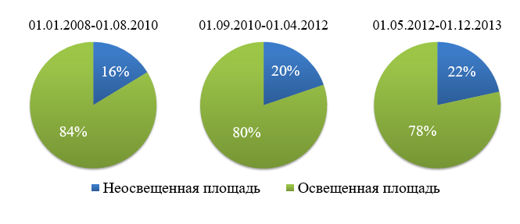

Рисунок 3. Соотношение освещенной и неосвещенной измерениями территории водосбора озера Ильмень, 2008-2013 гг.

Так площадь водосбора размером 54802 км2 из 65460 км2 освещена наблюдениями за расходом воды в период с 01.01.2008 по 01.08.2010 гг., что соответствует 16%. В последующий период освещена наблюдениями площадь водосбора размером 52525 км2, т.е. на 20%. В период с 01.05.2012 до конца 2013 года водосбор освещен измерениями расходов воды на 22% или 51328 км2.

Далее был получен приток воды с неосвещенной измерениями территории водосбора по формуле:

$\frac{Q_{а}*F_{р}}{F_{а}}=Q_{р } ,$ (3)

где: Qа – расход воды в реке-аналоге, м3/с;

Fр – площадь водосбора расчетной реки, км2;

Fа – площадь водосбора реки-аналога, км2;

Qр – расход воды в расчетной реке, м3/с.

Затем были рассчитаны отдельно для каждого месяца суммы среднемесячных расходов всех рек, впадающих в озеро Ильмень. Кроме того, был рассчитан годовой сток. Результат расчета представлен на рисунках 4 и 5.

Рисунок 4. Объем притока поверхностных вод в озеро Ильмень за отдельные месяцы, 2008-2013 гг.

Рисунок 5. Годовой объем притока поверхностных вод в озеро Ильмень, 2008-2013 гг.

Осадки

Данные об осадках, выпавших на поверхность озера Ильмень в период с 2008 по 2013 гг. были получены с помощью массива сеточных данных E-OBS. Однако, в значения осадков была внесена поправка. Поправка была получена путем сопоставления сеточных данных и измеренных на метеостанциях, расположение которых обеспечивает покрытие измерениями всего водосбора озера Ильмень (см. рис. 6). Измеренные данные были получены на сайте Всероссийского научно-исследовательского института гидрометеорологической информации - Мирового центра данных[13].

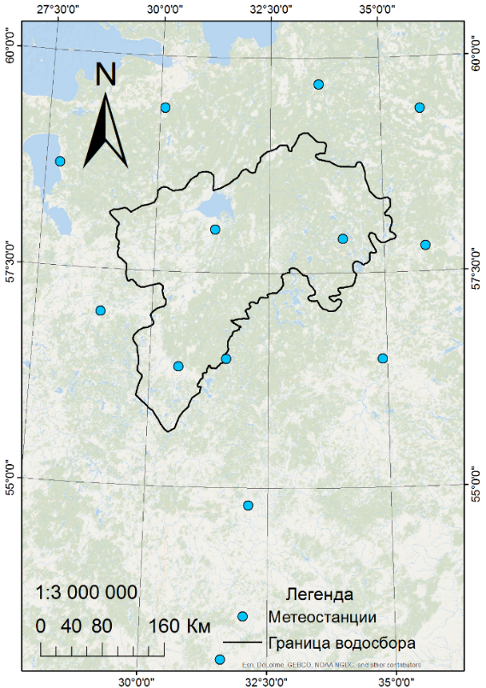

Рисунок 6. Метеостанции вблизи водосбора озера Ильмень.

Были сопоставлены суммы годовых осадков за 2008-2010 гг. для каждой метеостанции. Результат сопоставления представлен в таблице 6.

Таблица 6. Отклонения сеточных данных E-OBS от реальных (измеренных) для водосбора озера Ильмень, 2008-2010 гг.



Полученный результат свидетельствует о наличии прямой зависимости между реальными и сеточными данными (см.рис.7). Кроме того, было установлено, что величины измеренных осадков больше, чем осадков из сеточного архива в среднем на 8%. Данная поправка была учтена.

Рисунок 7. График связи сеточных данных E-OBS об осадках и реальных (измеренных), водосбор озера Ильмень, 2008-2010 гг.

Кроме того, объем выпавших осадков не равен объему осадков, поступивших в озеро, т.к. при отрицательных температурах осадки выпадают в твердом виде. Для того, чтобы это учесть, был изучен ход температуры воздуха по данным метеостанций, по которым брались осадки. Ход температуры представлен в таблице 7, где серым цветом выделен период выпадения твердых осадков.

Таблица 7. Ход температуры воздуха, водосбор озера Ильмень, 2008-2013 гг.



Для выявления периода выпадения твердых осадков над озером Ильмень был проведен визуальный анализ хода температур, а также инструментальный для трех месяцев: марта 2008, ноября 2010, декабря 2011. Значения осадков были проинтерполированы с помощью ArcMap и получено среднее значение осадков по слою для озера. В итоге средняя температура над озером Ильмень в декабре 2011 была отрицательна. Результат расчета осадков, поступивших в озеро Ильмень представлен на рисунках 8 и 9.

Рисунок 8. Объем осадков, поступивших в озеро Ильмень, 2008-2013 гг.

Рисунок 9. Годовые осадки, поступившие в озеро Ильмень, 2008-2013 гг.

Отдельно стоило учесть, что в марте 2008 года стаяли осадки, которые выпали не только в 2008 году, но и в конце 2007 года. Было выяснено, что начало выпадения твердых осадков, стаявших в 2008, было в декабре 2007 года, однако эти осадки не были учтены, т.к. данные об осадках за 2007 год отсутствуют в открытом доступе. Впрочем, недоучет осадков за этот месяц не может привести к значимому изменению водного баланса озера Ильмень.

Поверхностный отток

В связи с отсутствием в открытом доступе данных с гидрологических постов на реке Волхов отток воды из озера Ильмень рассчитан по формуле, которая получена по кривой Q=f(H) (см. [7]) и выглядит следующим образом:

Q=309,9*H-5214 , (4)

где: Q – расход воды в истоке реки Волхов, м3/с;

H – средний уровень озера Ильмень, м.

Что касается уровня озера, то всего на озере Ильмень действует три поста, на которых его измеряют. Они находятся в деревнях Войцы, Коростынь и Козынево. Расположение гидрологических постов показано на рисунке 10, а их координаты взяты из водного кадастра Российской Федерации [8]. На основе данных, полученных на этих постах с 2008 по 2013 год, построен хронологический график колебания уровня воды в озере, который изображен на рисунке 11. Сами данные об уровнях воды были взяты с сайта автоматизированной информационной системы государственного мониторинга водных объектов [9].

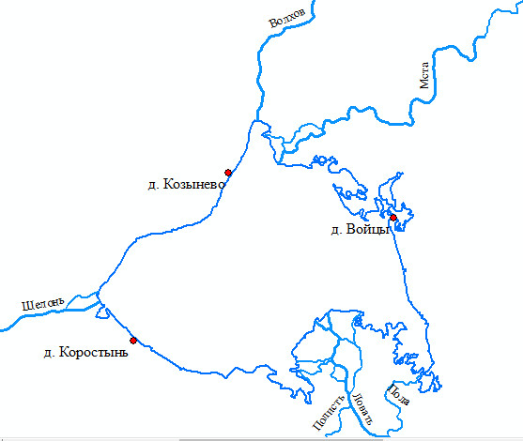

Рисунок 10. Гидрологические посты на озере Ильмень.

Рисунок 11. Хронологический график колебания уровня воды в озере Ильмень, 2008-2013 гг.

Затем данные по всем постам были осреднены, и получен следующий график (см.рис.12):

Рисунок 12. Хронологический график колебания средних уровней воды в озере Ильмень, 2008-2013 гг.

Результат расчета оттока воды из озера Ильмень представлен на рисунках 13 и 14.

Рисунок 13. Объем оттока из озера Ильмень за отдельные месяцы, 2008-2013 гг.

Рисунок 14. Годовой отток из озера Ильмень, 2008-2013 гг.

Испарение

Месячные и годовые суммы испарения с акватории озера за 2008-2013 гг. были получены с помощью массива сеточных данных GLEAM. Описание архива см. в главе 2.1. Объем испарения был определен согласно следующему алгоритму:

1. Выясняем средние уровни воды в те периоды (месяцы, года), за которые нас интересует испарение. Расчет средних уровней см. в главе 3.2. Поверхностный отток.
2. Рассчитываем среднюю площадь за интересующие периоды с помощью графика зависимости площади от уровня озера Ильмень.

Данные для построения кривой площадей озера F=f(H) были взяты из «Правил использования водных ре­сурсов Волховского водохранилища». Далее с помощью таких внутренних функций Microsoft Excel, как ПРЕДСКАЗ, ПОИСКПОЗ и ИНДЕКС была составлена функция для расчета значений площади, которые соответствуют средним уровням воды и находятся в промежуточных точках графика F=f(H). Составленная функция выглядит следующим образом:

=ПРЕДСКАЗ(х;ИНДЕКС(Массив_у;ПОИСКПОЗ(х;Массив_х)):ИНДЕКС (Массив_у;ПОИСКПОЗ(х;Массив_х)+1);ИНДЕКС(Массив_х;ПОИСКПОЗ (х;Массив_х)):ИНДЕКС(Массив_х;ПОИСКПОЗ(х;Массив_х)+1)) ,

где: х – значение уровня воды, для которого необходимо найти соответствующую площадь озера;

Массив_у – значения площади озера из ПИВР;

Массив_х – значения уровня воды из ПИВР;

ПРЕДСКАЗ – функция, которая возвращает значение линейного тренда;

ИНДЕКС – функция, которая возвращает значение элемента таблицы;

ПОИСКПОЗ – функция, которая возвращает позицию указанного значения в списке.

Вышеуказанная составленная функция находит в исходной таблице (таблица значений из ПИВР, где уровни обозначены за «х», а площади за «у») два значения «х», одно ближайшее меньшее заданного, а другое ближайшее большее, и соответствующие им значения «у». Затем с помощью функции ПРЕДСКАЗ выполняется интерполяция, в результате которой становится известно искомое значение «у». Сопоставление рассчитанных и указанных в ПИВР площадей озера Ильмень приведено на рисунке 15.

Рисунок 15. График зависимости площади от уровня озера Ильмень.

1. Объем испарения в млн.м3 вычисляем по формуле:

$\frac{E*F}{{10}^{3}}=V_{E}$, (5)

где: E – испарение, мм;

F – площадь, км2;

VE – объем испарения, млн.м3.

Полученный результат представлен на рисунках 16 и 17.

Рисунок 16. Испарение с акватории озера Ильмень за отдельные месяцы, 2008-2013 гг.

Рисунок 17. Годовое испарение с акватории озера Ильмень, 2008-2013 гг.

Изменение объема воды

Изменение объема воды в озере Ильмень было оценено по разности объемов в начале и конце расчетного периода. Сами объемы воды были получены с помощью графика зависимости объема от уровня озера Ильмень. При этом уровни принимались средние для всей поверхности озера. Расчет средних уровней озера Ильмень см. в главе 3.2. Поверхностный отток.

Из «Правил использования водных ре­сурсов Волховского водохранилища» были взяты данные, по которым построен представленный там график зависимостей объема и площади зеркала от уровня озера Ильмень, см. рисунок 18.

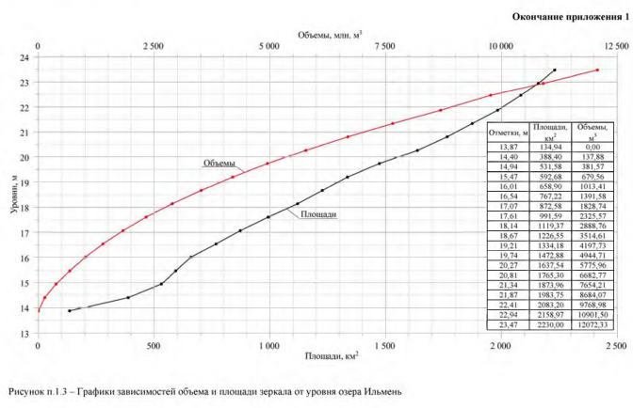

Рисунок 18. График зависимостей объема и площади зеркала от уровня озера Ильмень [3].

По взятым данным построена кривая объемов озера V=f(H) и проведена полиномиальная линия тренда (см. рис.19), которая хорошо ложится на кривую объемов и описывается следующим уравнением:

y = 109,99x2 - 2853,6x + 18461 , (6)

где: y – объем воды, млн.м3;

x – средний уровень озера, м.

Рисунок 19. График зависимости объема от уровня озера Ильмень.

Затем по формуле (6) были рассчитаны среднесуточные объемы воды озера Ильмень в млн. м3 за период с 2008 по 2013 г. И уже по этим данным были рассчитаны изменения объема по месяцам (на первое число каждого месяца) и за каждый год (на первое число каждого года). Результат расчета представлен на рисунках 20 и 21.

Рисунок 20. Изменение объема воды в озере Ильмень по месяцам, 2008-2013 гг.

Рисунок 21. Годовое изменение объема воды в озере Ильмень, 2008-2013 гг.

Невязка

Невязка представляет собой суммарную погрешность расчета водного баланса. Величина невязки зависит от двух причин. Первой причиной является степень изученности элементов водного баланса, которая выражается в отличии истинных значений элементов от их измеренных или рассчитанных значений. Вторая причина - это недоучет элементов водного баланса, вызванный отсутствием данных или допущением о незначительности влияния данного элемента на результат расчета. Абсолютная невязка водного баланса определяется как остаточный член уравнения. Затем она переводится в проценты. Так получается относительная невязка водного баланса. Результат расчета невязки водного баланса представлен на рисунках 22 и 23.

Рисунок 22. Невязка водного баланса озера Ильмень за отдельные месяцы, 2008-2013 гг.

Рисунок 23. Невязка водного баланса озера Ильмень, 2008-2013 гг.

3.3.Анализ невязки водного баланса озера

В среднем невязка годового водного баланса озера Ильмень составляет 4,26% и не превышает 7,42%. Наибольшие невязки годового водного баланса озера соответствуют 2009 и 2012 годам. В 2009 году на акваторию озера выпало наибольшее за расчетный период количество осадков и был наибольший объем притока в озеро, а в 2012 году было наибольшее испарение с водосбора озера, см. главу 4.2.Испарение. Что касается невязки водного баланса озера за отдельные месяцы, то в среднем она составляет 11,0%, при этом наибольшее значение соответствует 34,5%. В основном невязка водного баланса за отдельные месяцы превышает наибольшую годовую невязку, т.е. 7,42%, в периоды с августа по октябрь и с декабря по февраль, о чем свидетельствуют таблица 8 и рисунок 24. Оба этих периода характеризуются невысокими значениями уровня воды в озере, что видно по рисунку 12.

Таблица 8. Количество случаев, когда невязка водного баланса озера Ильмень за отдельные месяцы превышает наибольшую годовую невязку, т.е. 7,42%, 2008-2013 гг.



Рисунок 24. Количество случаев, когда невязка водного баланса озера Ильмень за отдельные месяцы превышает наибольшую годовую невязку, т.е. 7,42%, 2008-2013 гг.

Кроме того, было установлено, что невязка водного баланса за месяцы, когда она наиболее часто превышает наибольшую годовую невязку, принимает различные значения и не попадает в какой-либо определенный диапазон, см. таблицу 9.

Таблица 9. Невязка водного баланса озера Ильмень за периоды с августа по октябрь и с декабря по февраль, 2008-2013 гг.



Корреляционный анализ рядов месячных данных показал, что величина невязки не имеет больших коэффициентов корреляции с элементами водного баланса, площадью и объемом озера. Таким образом, изменение величины невязки за отдельные месяцы не зависит от изменения какого-либо элемента водного баланса. Результат расчета представлен в таблице 10. Статистическая значимость коэффициентов корреляции не оценивалась из-за их малой величины.

Таблица 10. Коэффициенты корреляции между невязкой водного баланса озера Ильмень за отдельные месяцы и элементами водного баланса, а также площадью и объемом озера, 2008-2013 гг.



4.Водный баланс водосбора озера Ильмень

4.1.Основные положения

Водный баланс состоит из двух частей: приходной и расходной. При записи водного баланса в левой части уравнения записывается приходная и расходная части со знаками плюс и минус, соответственно, а в правой невязка. Что касается членов уравнения со знаком плюс-минус, то они могут быть и в приходной, и в расходной части исходя из ситуации. Водный баланс водосбора озера Ильмень выглядит следующим образом:

$P-I-E=N$, (7)

где:P – слой осадков, выпавших на водосбор озера;

I – слой стока с водосбора озера;

E – слой испарения с водосбора озера;

N (невязка) – погрешности определения элементов водного баланса.

Способы расчета элементов уравнения водного баланса изложены далее. Карты распределения элементов водного баланса по водосбору были построены с помощью ArcMap.

4.2. Элементы водного баланса

Осадки

Информация об осадках для расчета водного баланса водосбора озера Ильмень и построения карт осадков была взята из сеточного архива E-OBS. Описание архива см. в главе 2.2. При этом учитывалась ранее рассчитанная поправка, см. главу 3.2.Осадки. Результат расчета годовых осадков, поступивших на водосбор озера Ильмень представлен на рисунке 25.

Рисунок 25. Годовые осадки, поступившие на водосбор озера Ильмень, 2008-2013 гг.

В период с 2008 по 2013 годы наибольшее годовое количество осадков выпало в 2009 году и достигло 871 мм. Годом с наименьшим количеством осадков был 2013, тогда годовая сумма осадков составила 659 мм. Наибольшая разница в количестве осадков между годами 212 мм. Пространственное распределение осадков за годы максимального и минимального выпадения осадков в рамках расчетного периода, а также среднего количества осадков и нормы за базовый климатический период 1961-1990 гг. представлено на рисунках 26-29.

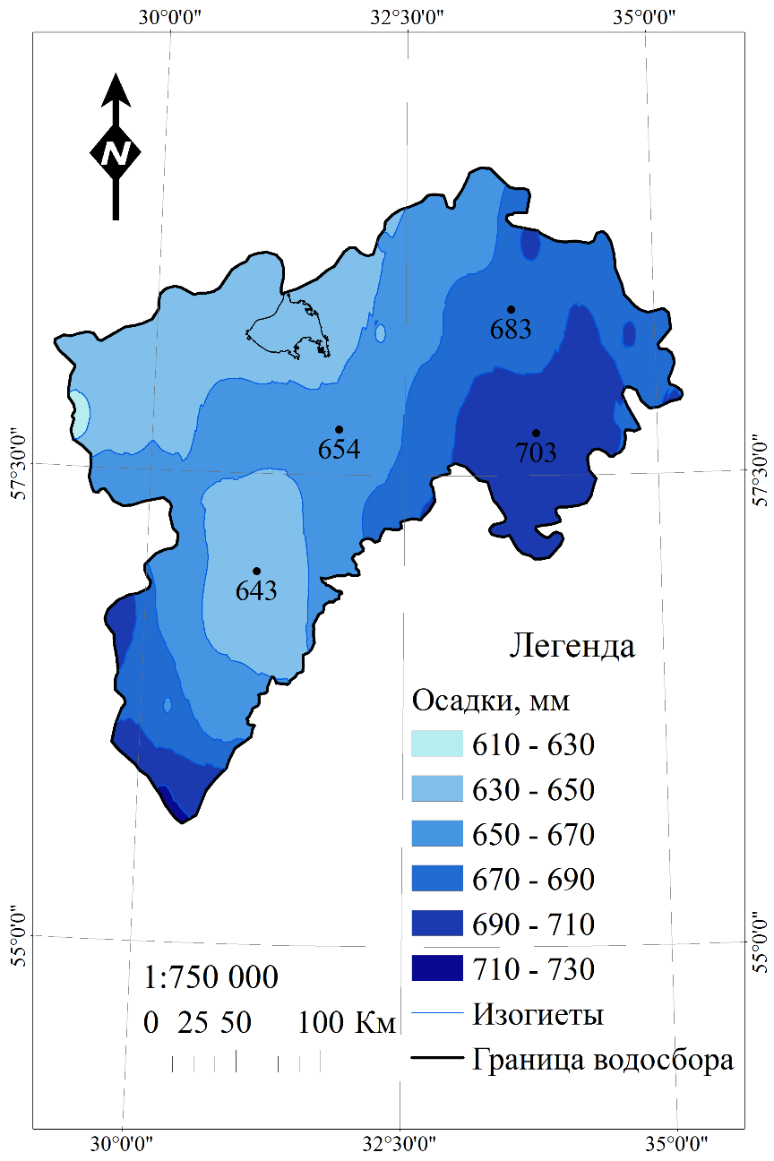

Рисунок 26. Количество осадков, поступивших на водосбор озера Ильмень в год минимального выпадения осадков, 2013 г.

Судя по карте среднего количества осадков, см.рис.28, на большей части водосбора количество осадков не сильно изменяется и находится в диапазоне от 740 до 760 мм. При этом увеличение осадков происходит в северо-западной части водосбора и близ всей южной границы водосбора. Также есть увеличение осадков в наиболее северной части водосбора. Наименьшее количество осадков выпадает в восточной и южной части водосбора, а также близ озера Ильмень. Однако в годы максимального и минимального выпадения осадков распределение осадков выглядит иначе. Что касается южной части водосбора, то там распределение осадков не претерпело значительных изменений, в остальной же части в 2013 и 2009 годах распределение постепенно изменяется с запада на восток, но в противоположных направлениях. Это находит отражение и в том, что среднее распределение осадков за расчетный период (2008-2013 гг.) значительно отличается от распределения осадков за базовый климатический период (1961-1990 гг.). Тенденции касающиеся периферии водосбора сохраняются в обоих случаях, изменения касаются центральной части. На карте осадков за базовый климатический период наибольшее количество осадков выпадает на участке, который проходит от наиболее северной части водосбора до наиболее северной части южной границы водосбора, снижение количества осадков происходит к южной части водосбора, восточной и озеру Ильмень. Кроме того, средние осадки за расчетный период в среднем на 81 мм больше, чем за базовый климатический период. Так среднее количество осадков по водосбору за расчетный период составляет 761 мм, а за базовый климатический - 680 мм.

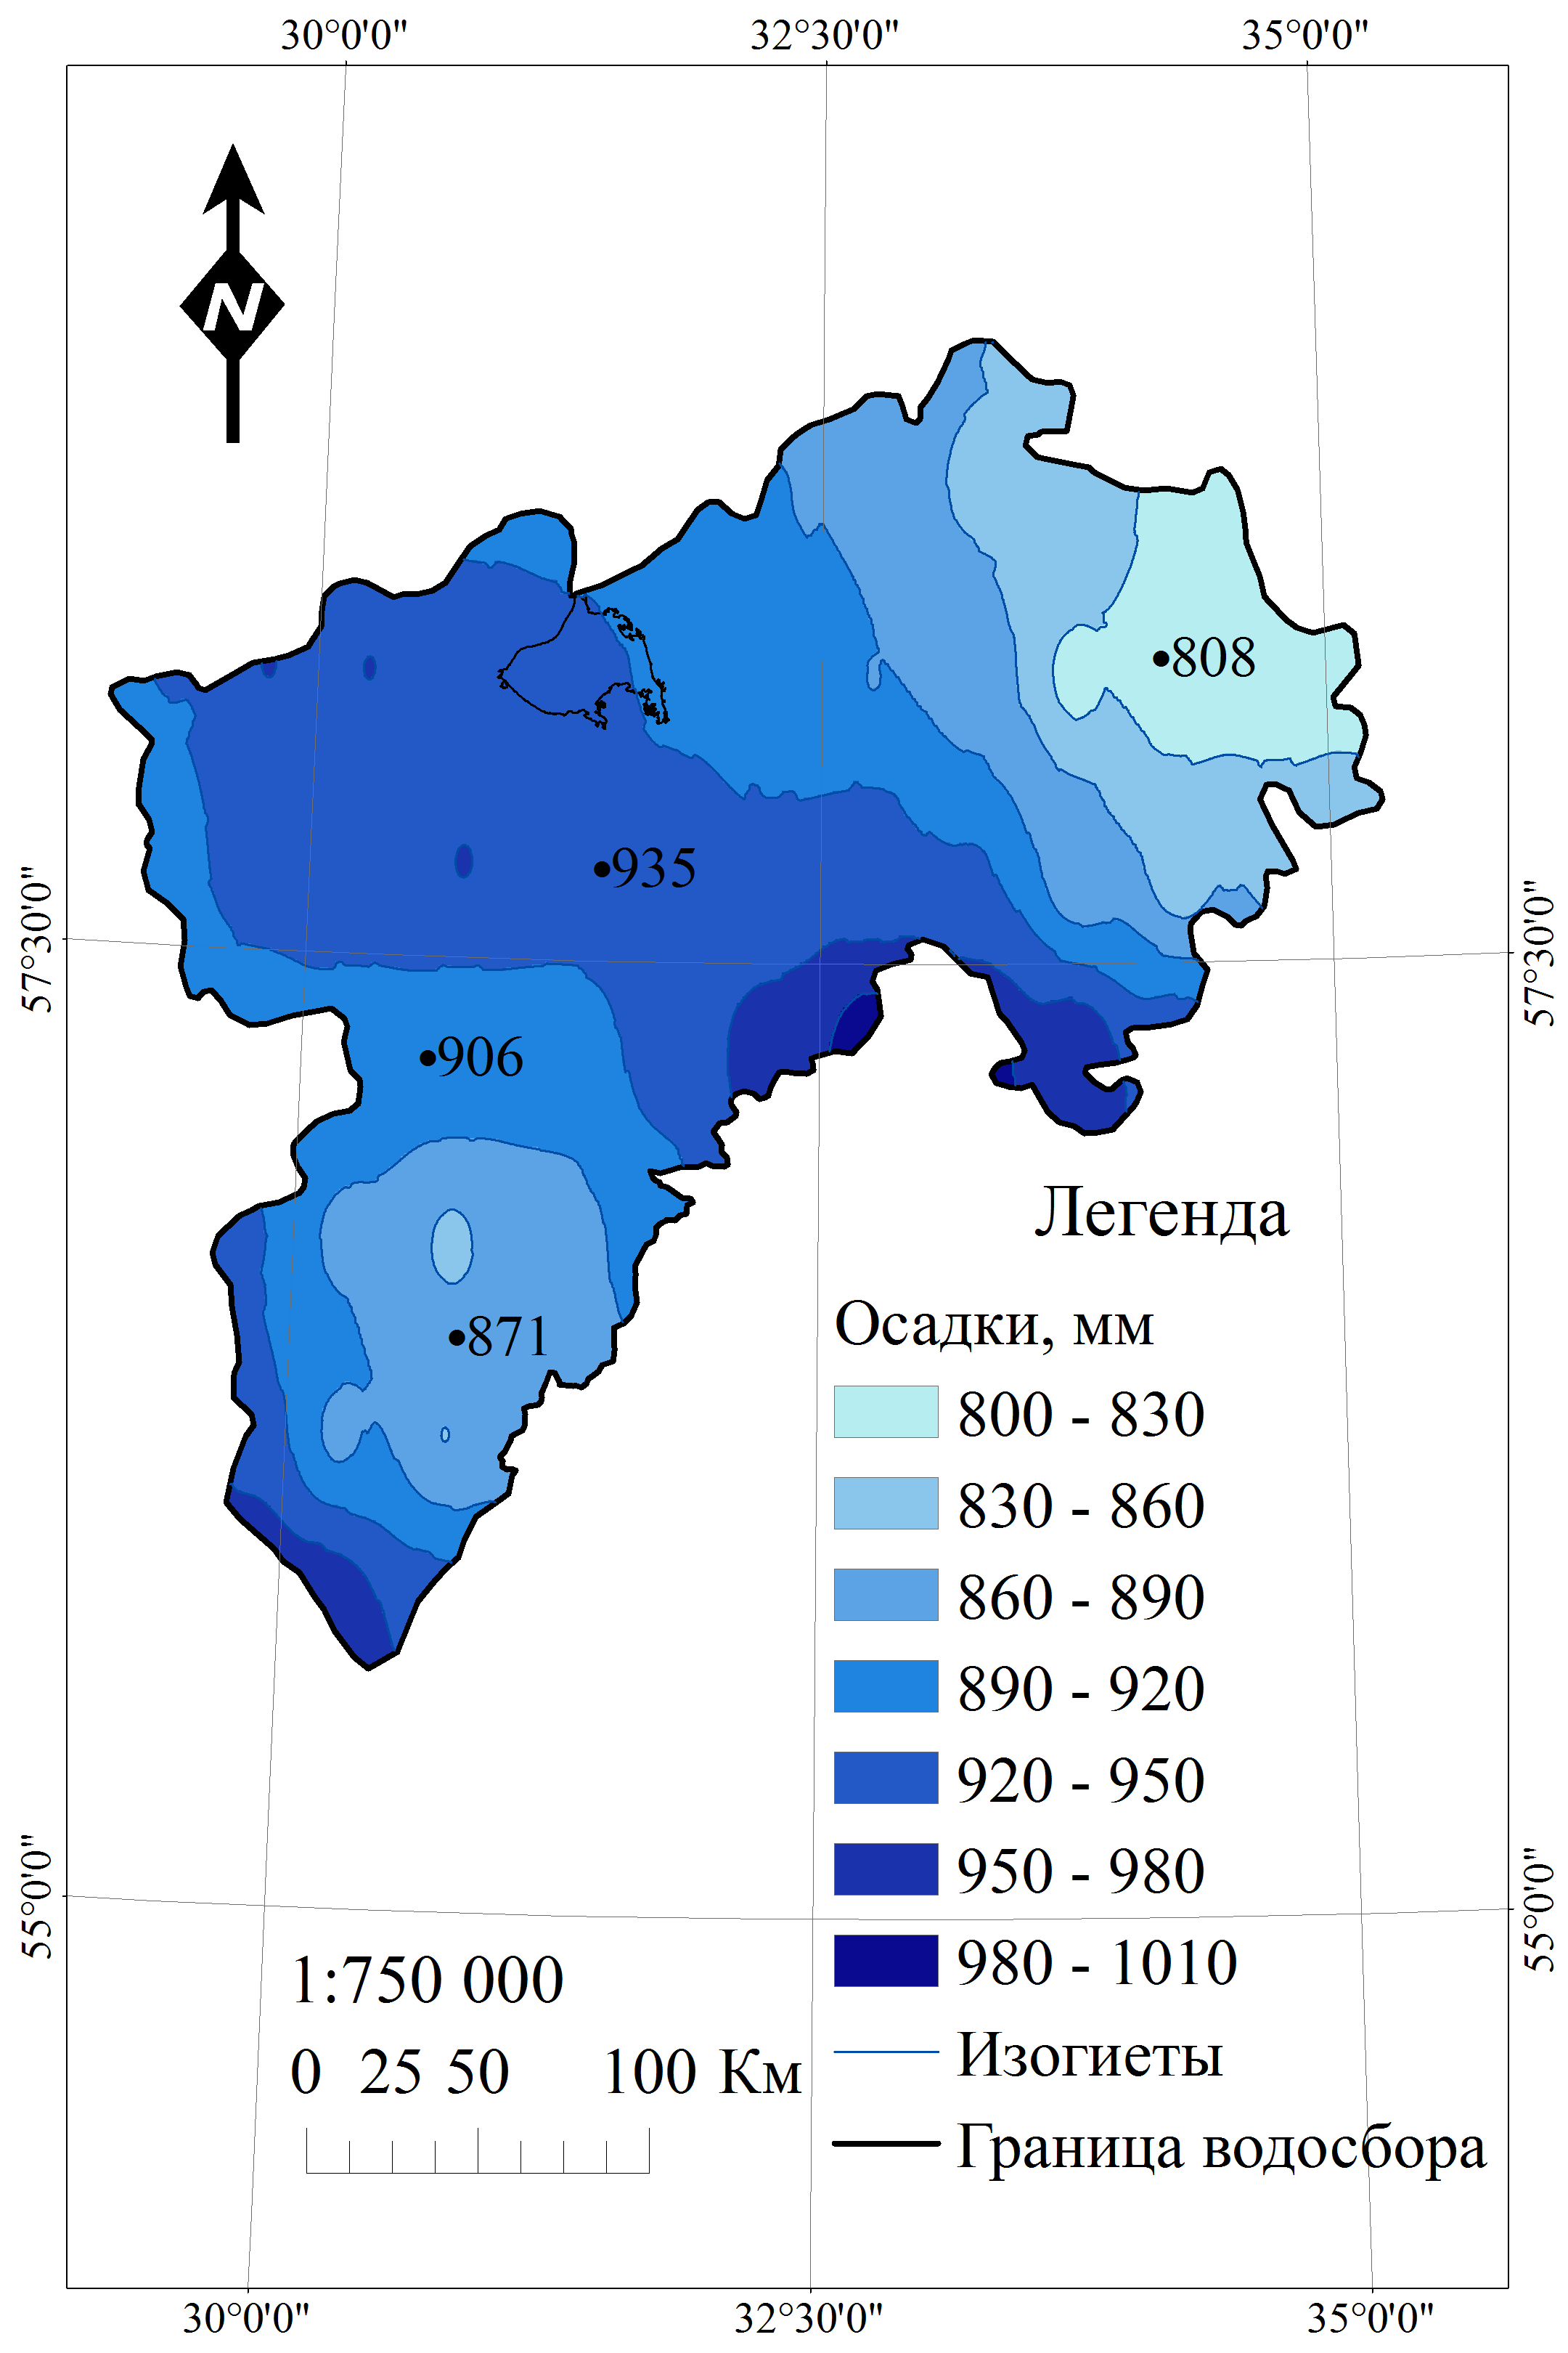

Рисунок 27. Количество осадков, поступивших на водосбор озера Ильмень в год максимального выпадения осадков, 2009 г.

В год максимального выпадения осадков, их количество изменялось по водосбору от 803 до 1007 мм. Так амплитуда составила 204 мм. В год с наименьшим количеством выпавших осадков, их сумма изменялась от 622 до 713 мм, а амплитуда была 91 мм.

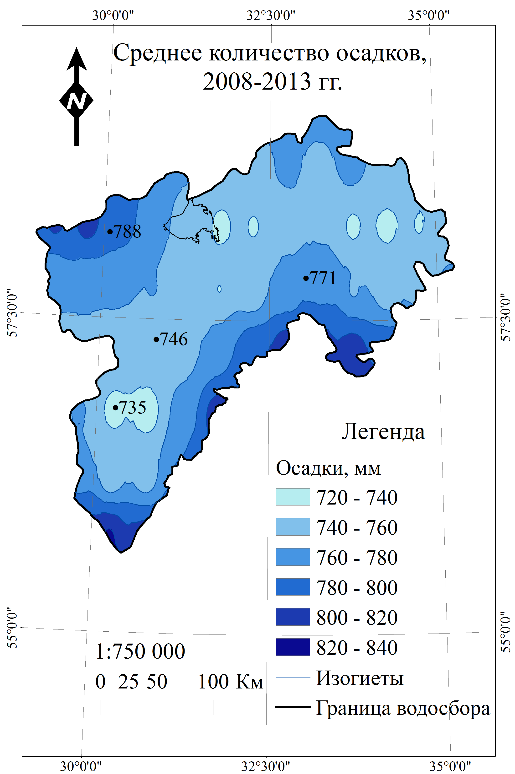

Рисунок 28. Среднее количество осадков, поступивших на водосбор озера Ильмень, 2008-2013 гг.

Среднее годовое количество осадков за период с 2008 по 2013 гг. изменялось в пределах водосбора от 728 до 823 мм, амплитуда при этом равна 95 мм.

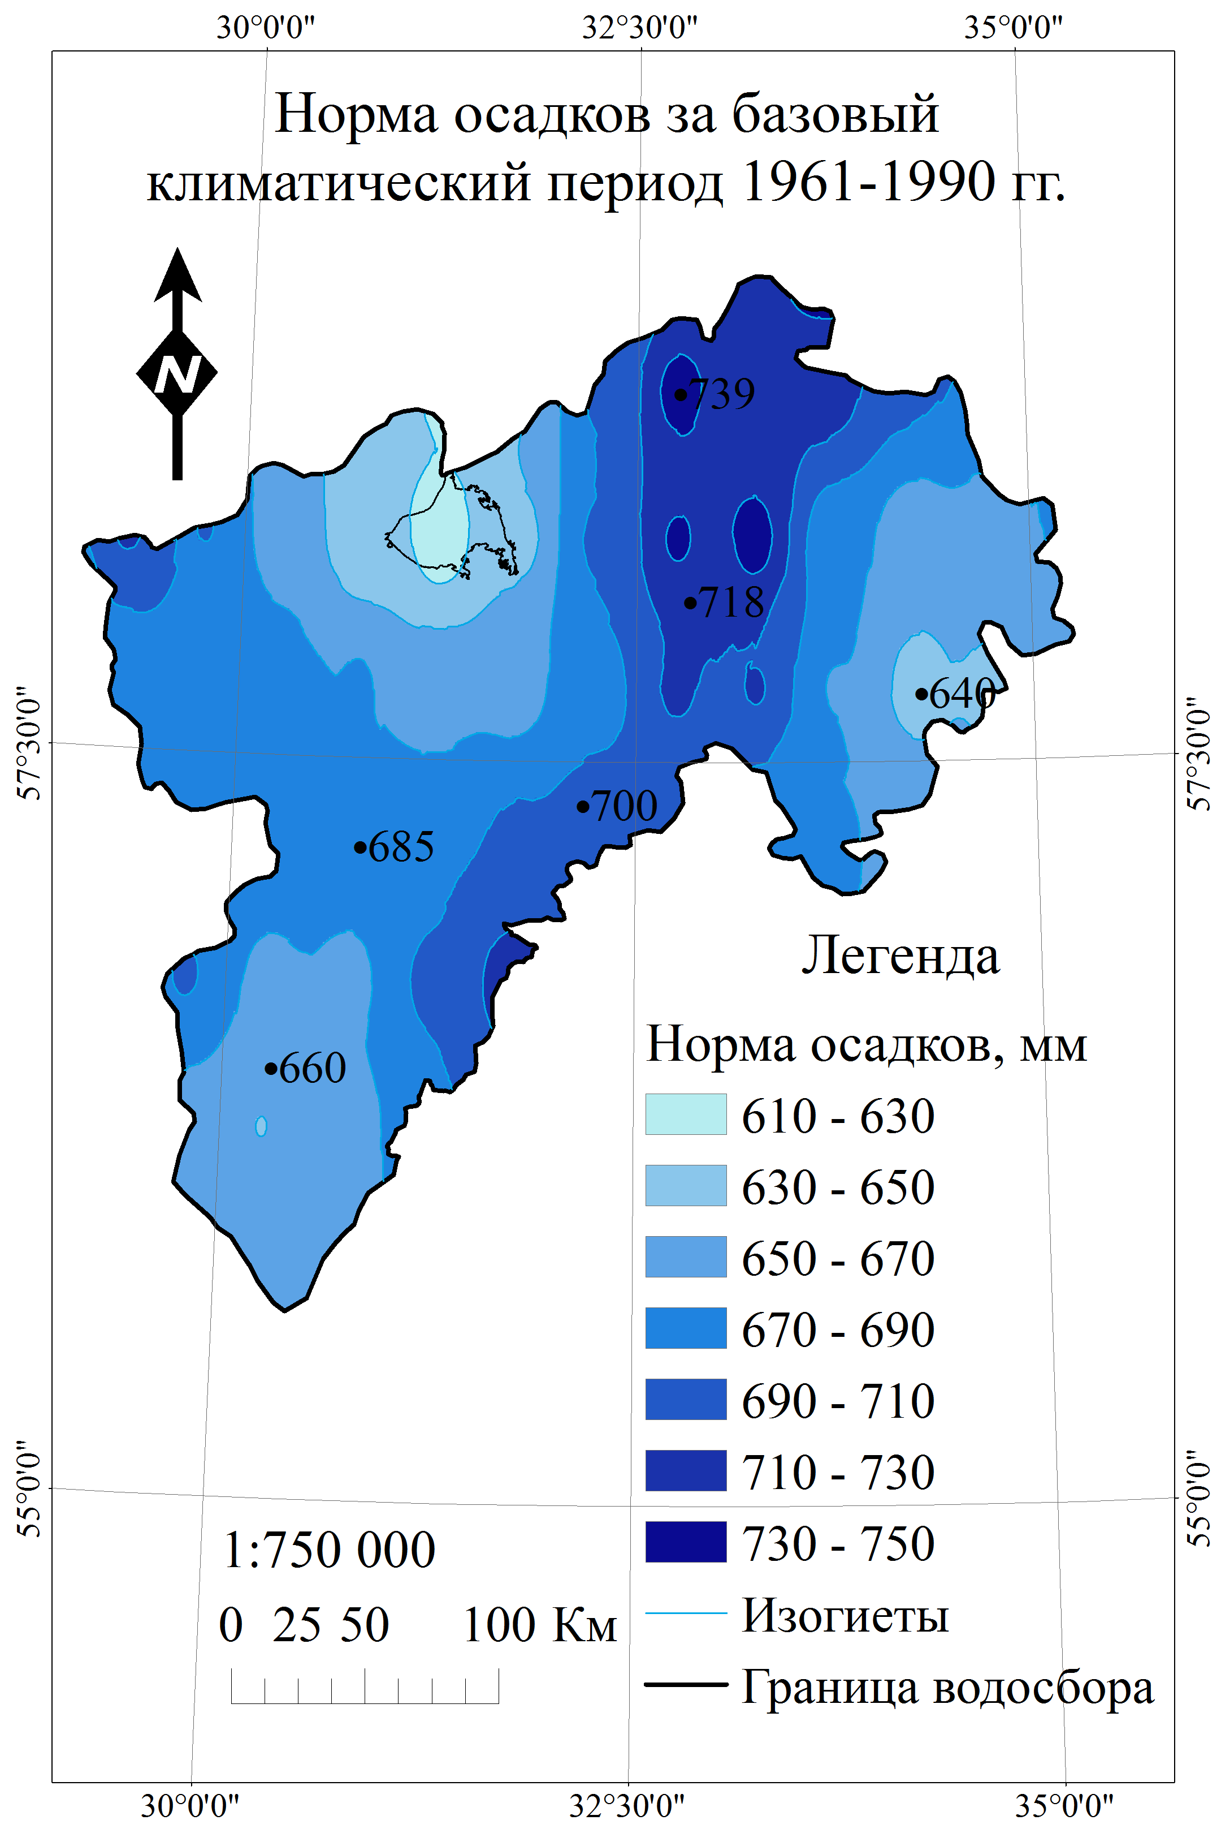

Рисунок 29. Норма осадков за базовый климатический период, водосбор озера Ильмень, 1961-1990 гг.

Норма осадков за базовый климатический период изменяется по водосбору от 613 до 739 мм, таким образом, амплитуда составляет 126 мм.

Сток

Рисунок 30. Годовой слой стока с водосбора озера Ильмень, 2008-2013 гг.

Значение годового слоя стока с водосбора озера за расчетный период варьируется от 239 до 323 мм, т.е. амплитуда 84 мм. В 2009 году слой стока был наибольший, а в 2013 наименьший. Пространственное распределение среднего с 2008 по 2013 годы слоя стока представлено на рисунке 31. Карта среднего слоя стока была получена в ArcMap с помощью инструмента Minus из набора Raster Math. Этот инструмент из каждой ячейки вычитает значение второго входного растра из значений первого входного растра. В качестве первых входных данных, из которых вычитаются вторые, был принят слой со средним количеством осадков, поступивших на водосбор озера, см.рис.28. В качестве вторых входных данных, которые вычитаются из первых, был принят слой со средним испарением с водосбора, см. рис. 36.

Распределение среднего слоя стока в целом сходно с распределением среднего количество осадков за расчетный период, однако больше похоже на распределение нормы осадков за базовый климатический период, см. рис. 29.

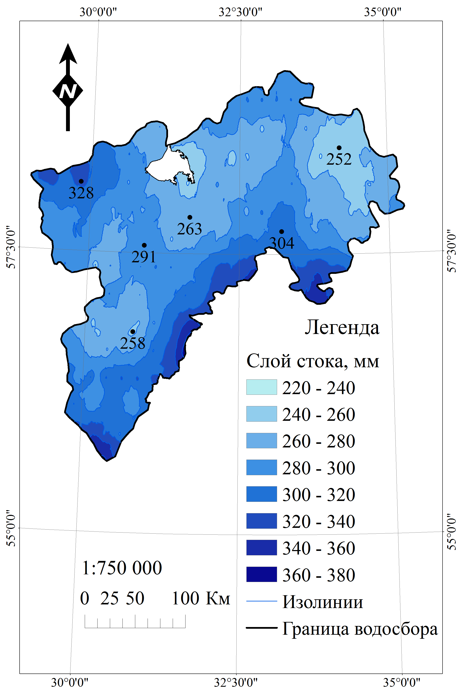

Рисунок 31. Средний слой стока с водосбора озера Ильмень, 2008-2013 гг.

Средний слой стока с водосбора озера Ильмень находится в диапазоне от 232 до 373 мм, так амплитуда равна 141 мм. При этом пространственное распределение модулей стока по водосбору отражено на рисунке 32. Модули стока были рассчитаны по следующей формуле:

$M=\frac{{10}^{3}*Q}{F}$, (8)

где: M – модуль стока, л/(с*км2);

Q – расход воды в реке, м3/с;

F – площадь водосбора реки, км2.

Описание определения расходов воды см. в главе 3.2.Поверхностный приток, а определение площадей в главе 3.2.Испарение. При этом рассчитанные модули стока были отнесены к центрам отдельных водосборов, а затем проведена интерполяция данных. Общая тенденция распределения модулей стока заключается в том, что наименьшие значения наблюдаются в западной части водосбора, затем они постепенно возрастают во все стороны. Наибольших значений модули стока достигают в северо-восточной части водосбора. Модули стока на водосборе озера имеют амплитуду равную 12,43 л/(с*км2) и изменяются от 4,58 до 17,01 л/(с*км2).

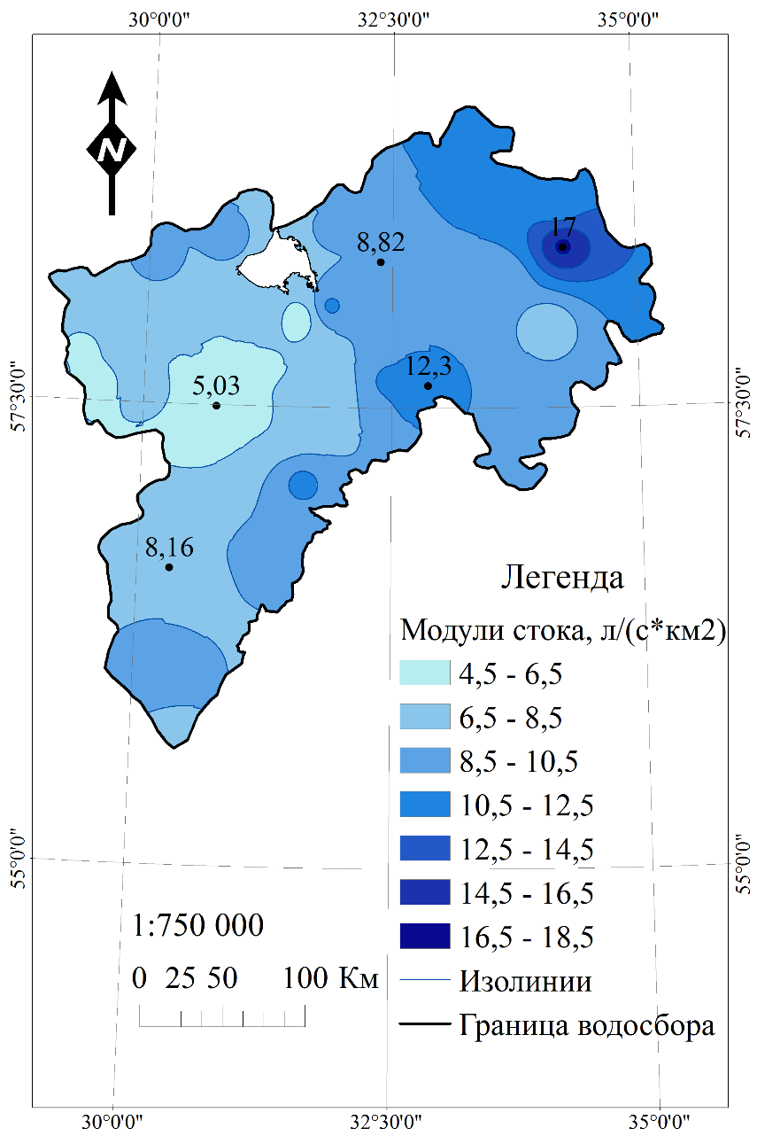

Рисунок 32. Распределение модулей стока по водосбору озера Ильмень, 2008-2013 гг.

Испарение

Информация об испарении для расчета водного баланса водосбора и построения карт испарения была взята из сеточного архива GLEAM. Описание архива см. в главе 2.1. Результат расчета годового испарения с водосбора озера Ильмень представлен на рисунке 33.

Рисунок 33. Годовое испарение с водосбора озера Ильмень, 2008-2013 гг.

Наибольшее годовое суммарное испарение в период с 2008 по 2013 годы соответствует 2012 году и составило 484 мм. Наименьшее годовое испарение было в 2008 году, тогда оно составило 463 мм. Таким образом, амплитуда годового суммарного испарения равна 22 мм. Пространственное распределение испарения с водосбора озера Ильмень за годы максимального и минимального выпадения осадков в рамках расчетного периода, а также среднего количества испарения представлено на рисунках 34-36. Карты распределения испарения по водосбору в год с максимальным, минимальным и средним испарением в целом очень похожи, что обуславливается малой амплитудой годового испарения с территории водосбора озера. На всех трех картах испарение уменьшается с севера на юг водосбора и затем увеличивается близ южной границы водосбора.

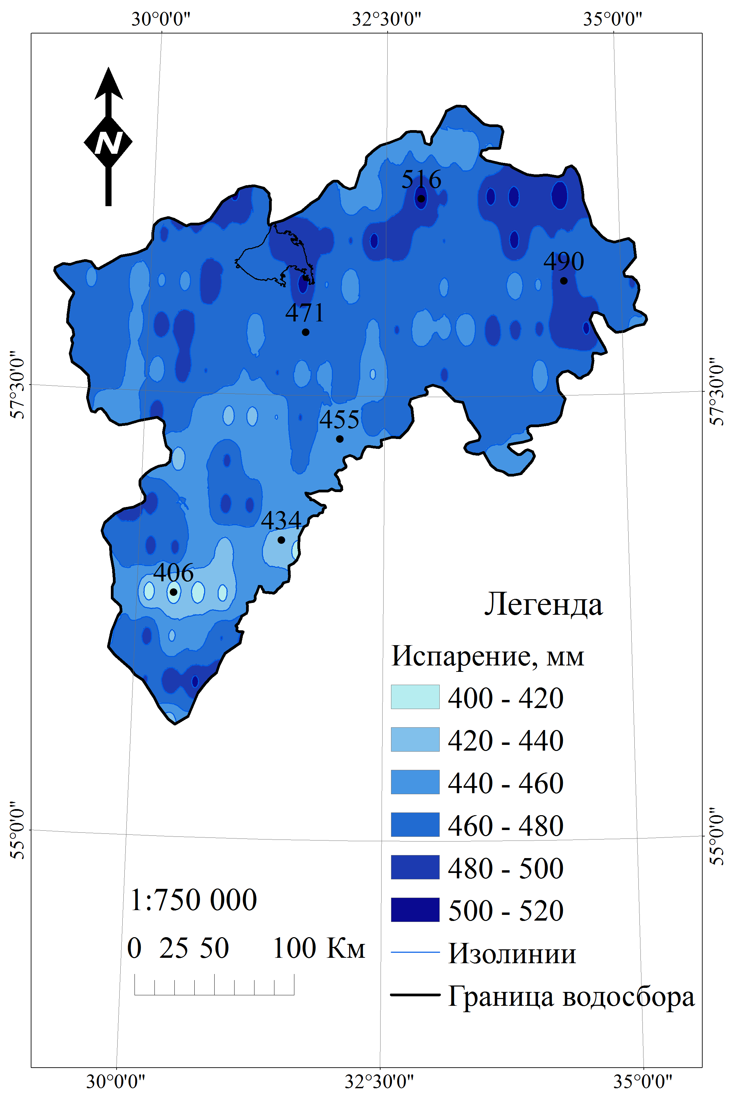

Рисунок 34. Испарение с водосбора озера Ильмень в год минимального испарения, 2008 г.

В год минимального испарения, оно находилось в пределах от 406 до 517 мм. Так амплитуда составила 111 мм.

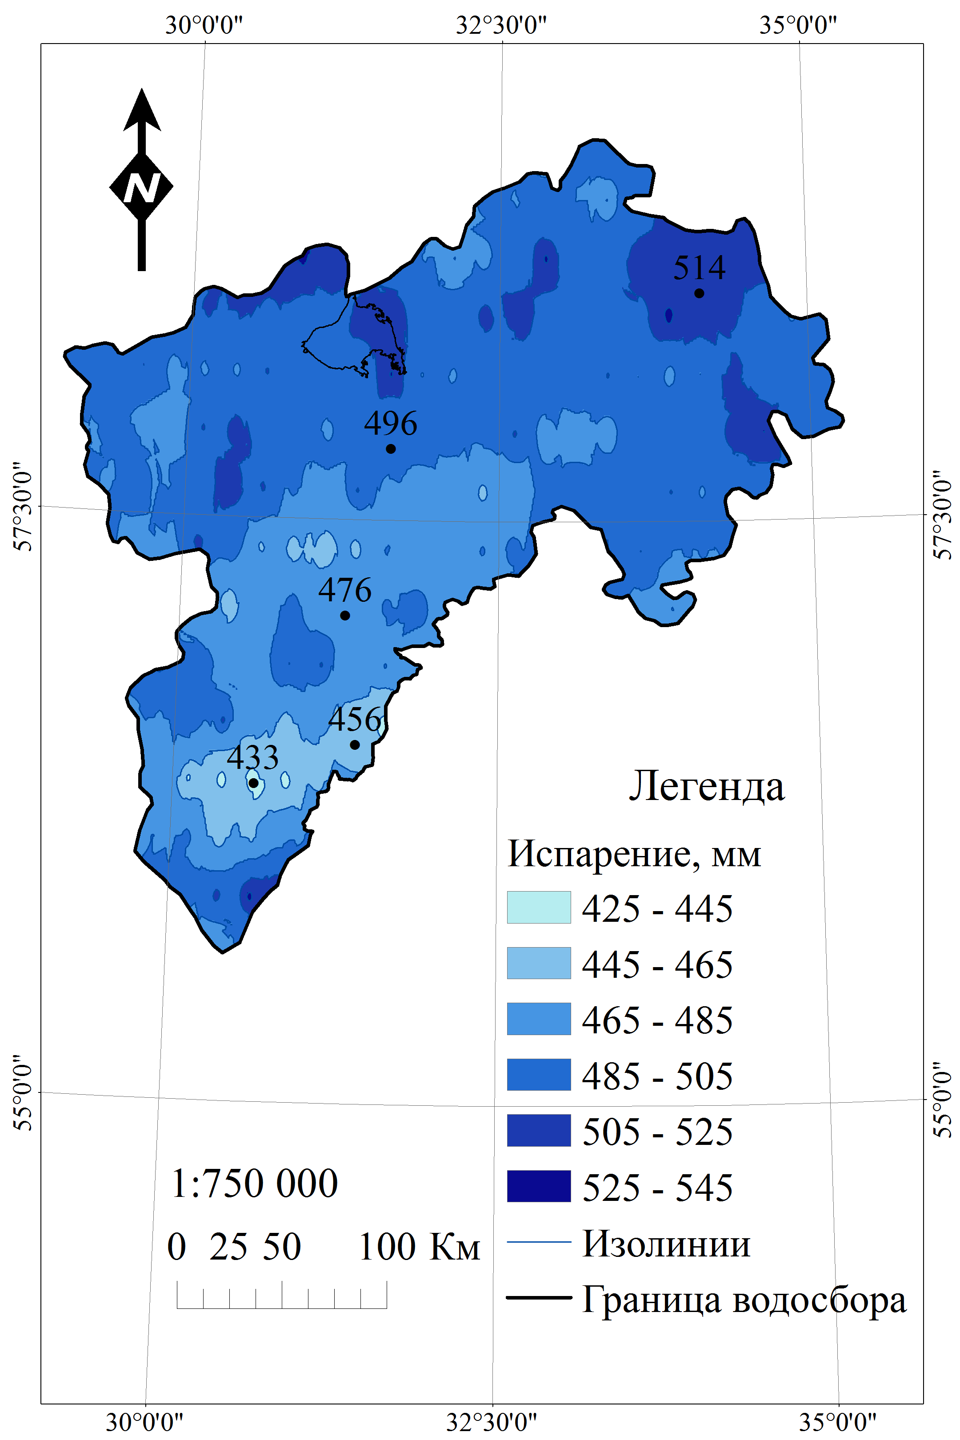

Рисунок 35. Испарение с водосбора озера Ильмень в год максимального испарения, 2012 г.

В год с наибольшим испарением, оно изменялось по водосбору от 428 до 541 мм, т.е. амплитуда составила 113 мм.

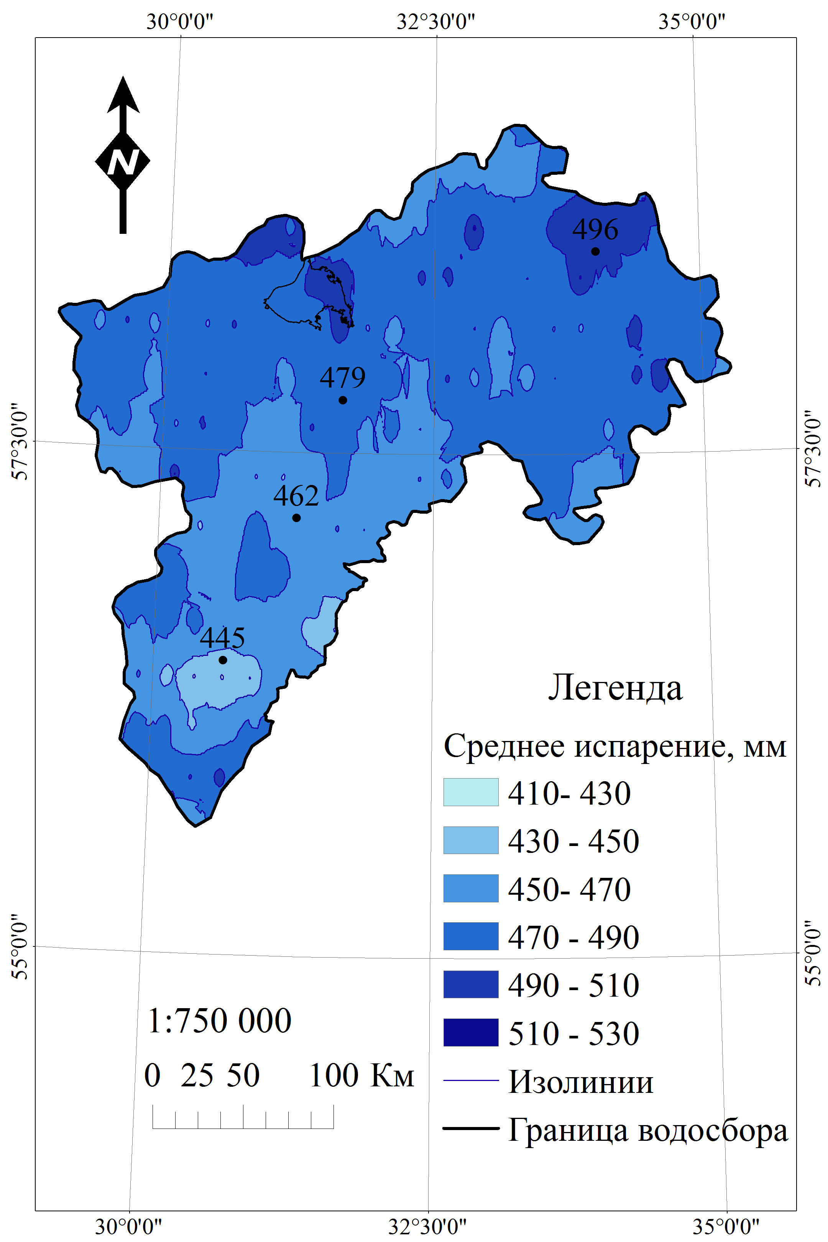

Рисунок 36. Среднее испарение с водосбора озера Ильмень, 2008-2013 гг.

Среднее годовое испарение за период с 2008 по 2013 гг. изменялось в пределах водосбора от 426 до 518 мм, амплитуда при этом равна 92 мм.

Невязка

Невязка водного баланса водосбора определяется аналогично невязке водного баланса озера, см. главу 3.2.Невязка. Результат расчета представлен на рисунке 37.

Рисунок 37. Невязка водного баланса водосбора озера Ильмень, 2008-2013 гг.

4.3.Анализ невязки водного баланса водосбора

В среднем невязка годового водного баланса водосбора озера Ильмень составляет 5,59% и не превышает 9,65%. Наибольшая невязка годового водного баланса водосбора соответствует 2009 году. В 2009 году также отмечалась одна из наибольших невязок водного баланса озера. В этот год на водосбор озера Ильмень и на его акваторию выпало наибольшее за расчетный период количество осадков, а также был наибольший слой стока.

# Заключение

В работе проведена оценка элементов водного баланса, а также рассмотрено их пространственное распределение. Подобные задачи возникают при планировании рационального использования водных ресурсов и при изучении затоплений. В рамках поставленной цели был рассчитан годовой водный баланс как самого озера Ильмень, так и его водосбора с 2008 по 2013 годы. При этом был рассчитан водный баланс озера за отдельные месяцы. Кроме того, была разработана гидрометеорологическая ГИС для бассейна оз. Ильмень и построены карты распределения по водосбору основных элементов водного баланса. Также был проведен анализ невязки водного баланса.

# Список использованных источников

Литература

[1] - Бойцов А.В., Васильев В.Ю., Горбовская А.Д., Дмитриев В.В., Козлова Г.И., Кулеш В.П., Огурцов А.Н., Сергеев Ю.Н., Третьяков В.Ю. Экосистема озера Ильмень и его поймы. – СПб.: Издательство С.-Петербургского университета, 1997. – 276 с.

[2] - Нормативы допустимого воздействия на реки бассейна р. Волхов, расположенные в пределах водохозяйственных участков от 01.04.02.001 (река Шлина - исток, Тверская область) до 01.04.02.006 (р. Волхов в пределах Новгородской области). Книга 2. Пояснительная записка.2012г.-202 с.

[3] - Отчет «Разработка проекта правил использования водных ресурсов Волховского водохранилища», Санкт-Петербург, 2011 г.

[4] - Brecht Martens, Diego G. Miralles, Hans Lievens, Robin van der Schalie, Richard A.M. de Jeu, Diego Fernández-Prieto, Hylke E. Beck, Wouter A. Dorigo, and Niko E.C. Verhoest. GLEAMv3:satellite-basedlandevaporationandroot-zonesoil moisture.-2016.-36 p.

[5] - ВМО-№ 168. Руководство по гидрологической практике. Том 1. Гидрология: от измерений до гидрологической информации. — 6 издание. — 2011г.-314 с.

[6] - M. R. Haylock, N. Hofstra, A. M. G. Klein Tank, E. J. Klok, P. D. Jones, and M. New. A European daily high-resolution gridded data set of surface temperature and precipitation for 1950–2006.-2008.-12 р.

[7] - Журавлев С. А. Моделирование гидрографа стока рек с озерным регулированием : на примере бассейна р. Невы : диссертация ... кандидата географических наук : 25.00.27 / Журавлев Сергей Александрович; [Место защиты: Государственный гидрологический институт].- Санкт-Петербург, 2011.- 127 с.:

[8] - «Водный кадастр Российской Федерации. Каталог пунктов озёрной гидрологической сети Росгидромета в 2015 году».

Интернет-ресурсы

[9] - <https://gmvo.skniivh.ru>

[10] - <http://www.gleam.eu>

[11] - <http://www.ecad.eu>

[12] - <http://desktop.arcgis.com>

[13] - <http://meteo.ru>